'용산참사의 진실'이라고 떠돌아 다니는
비디오를 본 목격자들의 제보에 의하면
"화염병을 던지는 흰 모자쓴 자들이 용역직원들이다"고 말해
제가 나름대로 여러 자료를 비교해 보았습니다.

1. 아래는 민주노총에 실린 사진이며 기사내용은 이렇습니다.

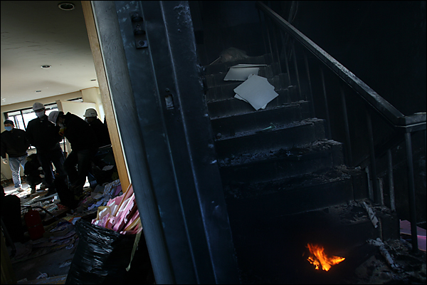
△20여명의 철거민들이 4층과 5층인옥상에서 농성중인가운데 철거용역들이 쇠파이프를 들고 3층에서 대기하고 있다.사진=이기태기자/노동과세계

이들이 흰색 안전모와 안면 전체 마스크를 착용한 이유는 물대포를 피하고자는
이유도 있지만, 물대포에 포함된 최루가스를 피하고자는 의도로 보입니다.
최루탄은 눈을 뜰 수가 없을정도로 따갑기 때문입니다.

2. 다음 사진은 전철연 회원들의 사진과 기사입니다.

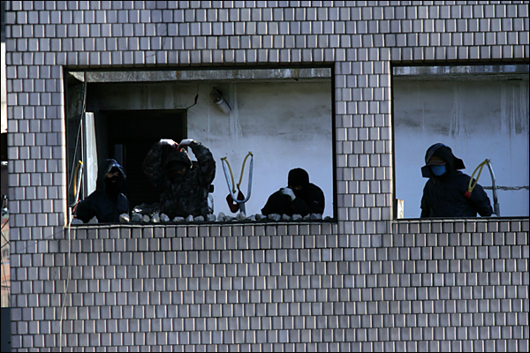
△사랑한다,전철연 동지여러분. 한 농성자가 한강로에 있던 전철연 여성들에게 하트를 팔로 해보이고 있다.사진=이기태기자/노동과세계
역시 최루가스가 포함된 물대포를 피하기위해 마스크와 모자를 썼지만,
하얀 안전모는 아니며, 후드 종류(외투에 달린 모자)같습니다.

3. 아래 사진과 기사를 봅시다.

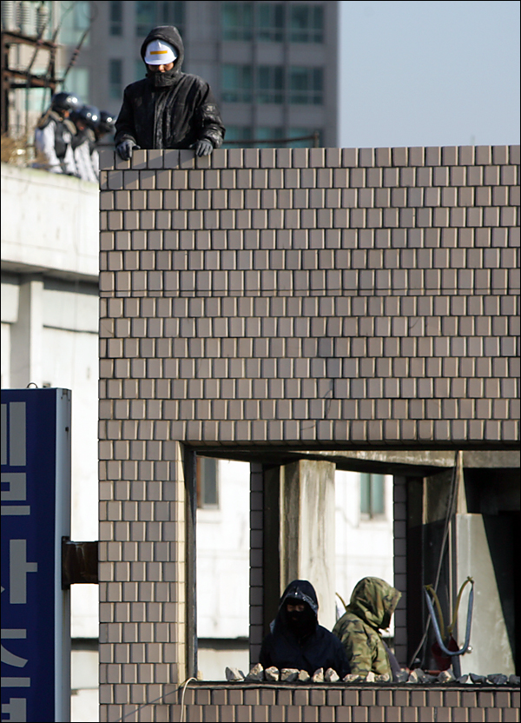
△19일 오후 경찰병력들이 한 건물에 올라 농성중인 건물 주변을 정찰하고 있다.사진=이기태기자/노동과세계
'한 경찰 병력'이라고 기술되어 있으나 꼭대기에 오른 사람은 '용역직원'입니다.
사진을 찍은 기자는 용역직원이 흰안전모에 후드로 교묘하게 가린 상황을
포착하지 못하고 잘못 기술한 것입니다.

한편으로 생각하면 '한 경찰병력'에 용역직원이 속하는 것도 사실입니다.
왜냐하면 녹취록 증거상 경찰과 용역직원들이 함께 움직였기 때문입니다.
이들은 50년도 넘게 노하우를 가진 자들이라
경찰보다 기술이 뛰어날 것은 자명한 사실입니다.

4. 자, 결론적으로 아래 사진과 기사는 수정해할 필요가 있어 보입니다.

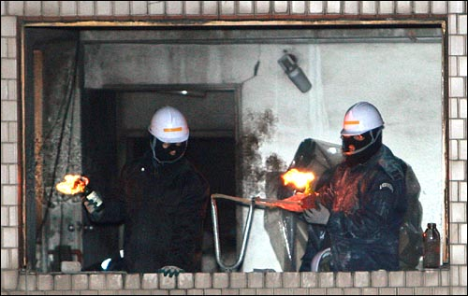
△20일 새벽 서울 용산로 신용산역 부근 재개발지역 5층 건물에서 철거민들이 경찰을 향해 새총에 화염병을 걸어 던지고 있다.사진=권우성기자/오마이뉴스

화염병을 만들어 새 총을 쏘고 화염병을 아래로 던져 불을 의도적으로
내는 자들은 전철연 회원들이 아니라, 용역직원들입니다.

김석기의 주도면밀함이 돋보이는 살인작전이었습니다.

